负责人 | 更新时间 | 更新内容
王京 | 2021.3.13 | 福卡掉落公式中，能量需读取房间能量配置

福卡数值整理

调整私立
福卡价值按1福卡=150金币，1000福卡=15钻石计算，取消之前的钻石溢价

福卡掉落

基础掉落概率公式调整
按每消耗5000金币发送1福卡的目的来计算，调整公式如下：服务器
$$福卡掉落概率=\frac{炮倍×鱼Value×（1-能量）}{5000×福卡面额×能量}$$
其中“能量”，按需读取房间内的配置值，如果房间配置值为0.96，则
$$基础概率=\frac{1×1×（1-0.96）}{5000×1×0.96}=\frac{1}{120000}≈0.0008333\%$$
在老公式的基础上增加了能量影响，目前基础概率约为0.0008333%，比老公式略有提高。

返奖期望验算
即从系统回收的5000金币内，拿出1福卡（价值150金币）返还给玩家，即当前
$$返奖期望=0.96+\frac{150}{5000}×0.04=96.12\%$$
福卡掉落系统提高0.12%的返奖率

福卡兑换
目前商城福卡可兑换的商品如下
兑换物 | 比例(福卡:兑换物） | 兑换物价值 | 福卡价值 | 返奖
金币 | 1:150 | 1 | 150 | 100.00%
核弹2 | 13300 | 2000000 | 150.3759 | 100.25%
核弹3 | 33000 | 5000000 | 151.5152 | 101.01%
核弹4 | 65000 | 10000000 | 153.8462 | 102.56%
狂暴 | 1000 | 100000 | 100 | 66.67%
钻石 | 100 | 10000 | 100 | 66.67%
修改后：只兑换核弹和核弹碎片，兑碎片略亏于兑核弹
兑换物 | 比例(福卡:兑换物） | 兑换物价值 | 福卡价值 | 返奖
Ⅰ级核弹碎片*5 | 1700 | 250000 | 147.0588 | 0.980392
Ⅱ级核弹碎片*5 | 3350 | 500000 | 149.2537 | 0.995025
Ⅲ级核弹碎片*5 | 8300 | 1250000 | 150.6024 | 1.004016
Ⅳ级核弹碎片*5 | 16600 | 2500000 | 150.6024 | 1.004016
Ⅰ级核弹 | 6650 | 1000000 | 150.3759 | 1.002506
Ⅱ级核弹 | 13300 | 2000000 | 150.3759 | 1.002506
Ⅲ级核弹 | 33000 | 5000000 | 151.5152 | 1.010101
Ⅳ级核弹 | 66000 | 10000000 | 151.5152 | 1.010101
玩家兑换核弹时，福卡价值最高，大于了我们的既定价值150。极限情况下，玩家只兑换最划算的核弹4，返奖期望为：
$$返奖期望=0.96+\frac{153.85}{5000}×0.04≈96.1231\%$$

抽抽乐
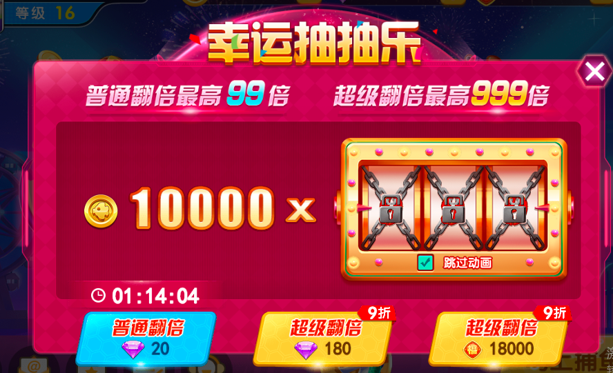
- 问题：目前是消耗18000福卡抽取随机金币，获得金币期望为3564000，此时福卡价值为99，福卡兑换金币时，应为150的价值，固应该调整期望为2673000。
- 修改方案：增加一个福卡超级翻倍的独立奖池配置，并独立配置，（把超级翻倍免费池子用作福卡池子）将其返奖期望配置为2673000。
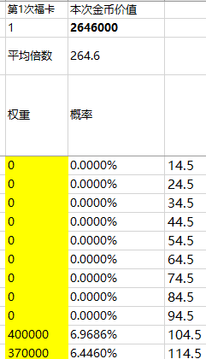

抽奖
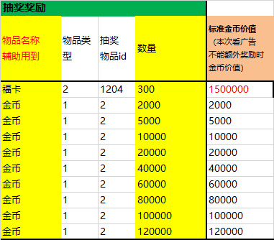
- 问题：抽奖系统中，福卡的价值是按照5000来计算的，降低了抽奖整体返奖期望。
- 修改方案：修改配置，按照150的价值来配置福卡的标准金币价值。
由于福卡价值减少，导致低档位抽奖的返奖期望可能<抽奖券价值，故同时调高低档位的最高额奖品价值。
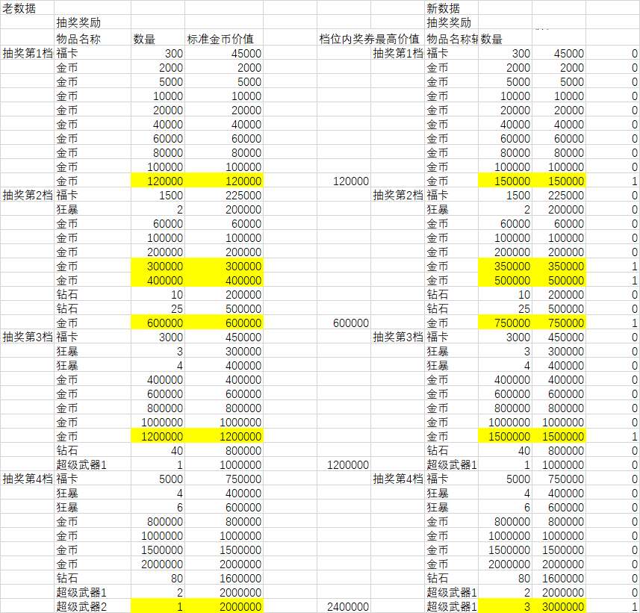

金蝉聚宝
目前数值如下
天数 | 物品1 | 数量最小 | 数量最大 | 平均价值
1 | 金币 | 10000 | 30000 | 20000
2 | 金币 | 5000 | 15000 | 10000
3 | 金币 | 4000 | 14000 | 9000
4 | 金币 | 3000 | 13000 | 8000
5 | 金币 | 2000 | 12000 | 7000
6 | 金币 | 1000 | 11000 | 6000
7 | 金币 | 1000 | 10000 | 5500
天数 | 物品2 | 数量最小 | 数量最大 | 平均价值
1 | 钻石 | 2 | 3 | 50000
2 | 钻石 | 1 | 2 | 30000
3 | 钻石 | 1 | 2 | 30000
4 | 钻石 | 1 | 1 | 20000
5 | 钻石 | 1 | 1 | 20000
6 | 钻石 | 1 | 1 | 20000
7 | 钻石 | 1 | 1 | 20000
天数 | 物品4 | 数量最小 | 数量最大 | 平均价值
1 | 福卡 | 10 | 30 | 3000
2 | 福卡 | 5 | 20 | 1875
3 | 冰冻 | 1 | 2
4 | 冰冻 | 1 | 2
5 | 冰冻 | 1 | 2
6 | 福卡 | 5 | 20 | 1875
7 | 冰冻 | 1 | 1
- 问题：可以看出，按照150的价值来计算，许愿福卡的数量级要远低于金币和钻石。
- 修改方案：调整福卡数值，提高许愿福卡的期望。
天数 | 物品4 | 数量最小 | 数量最大 | 平均价值
1 | 福卡 | 100 | 200 | 22500
2 | 福卡 | 50 | 150 | 15000
3 | 冰冻 | 1 | 2
4 | 冰冻 | 1 | 2
5 | 冰冻 | 1 | 2
6 | 福卡 | 50 | 100 | 11250
7 | 冰冻 | 1 | 1
- 其他建议：由于稀有程度金币>福卡>钻石，所以许愿价值期望中，金币的价值最大会比较合理，建议这里的配置将金币数量提升。

每日任务活跃度宝箱
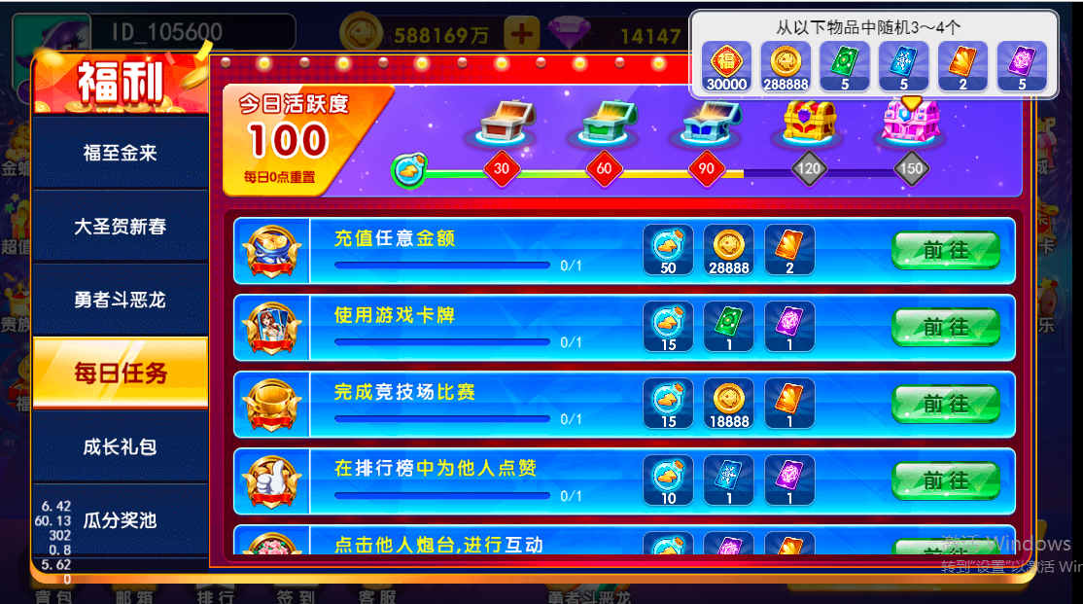
这里的福卡掉率为0.02，按150价值计算，即福卡带来的价值期望为30000*150*0.02=90000，调整，掉率太低。但目前的返奖期望整体约为40万金币，按充值6元计算相当于已经多送65%。
故按原期望修改，改为掉落5888福卡，掉率改为51%

